МИНИСТЕРСТВО ОБРАЗОВАНИЯ КИРОВСКОЙ ОБЛАСТИ

Кировское областное государственное профессиональное образовательное

бюджетное учреждение

«Слободской колледж педагогики и социальных отношений»

**ОТЧЕТ**

**по учебной практике**

**ПМ 04. Сопровождение и обслуживание программного обеспечения компьютерных систем**

Студента

ФИО полностью

Группа 22П-1

Специальность 09.02.07Информационные системы и программирование

Руководитель практики от колледжа

___________/_Пентин Николай Сергеевич__

Подпись расшифровка

2025 год

**Содержание**

1.Виртуальняа машина с какой то ОС (Windows , Linux, ReDOS)  
2.Установка ПО (Office, Antivirus, 1C enterprise, установка Сред разработки)  
3.Установка браузера, архиватор, Adobe Acrobat , Reader PDF  
4.Настройка ОС   
5.Установка сервера.  
6.Написание руководства по установке (Red OS, либо другого ПО(Docker))  
7.Нагрузка ОС, анализ журналов событий  
8.Работа с системой контроля версий Git.  
9.Сравнительная характеристика ОС которые установили.

10.Доработанный программный модуль и его тестирование.

11.Доработанная база 1с (с УНФ).  
Приложения

1. Установка виртуальной машины ReDOS

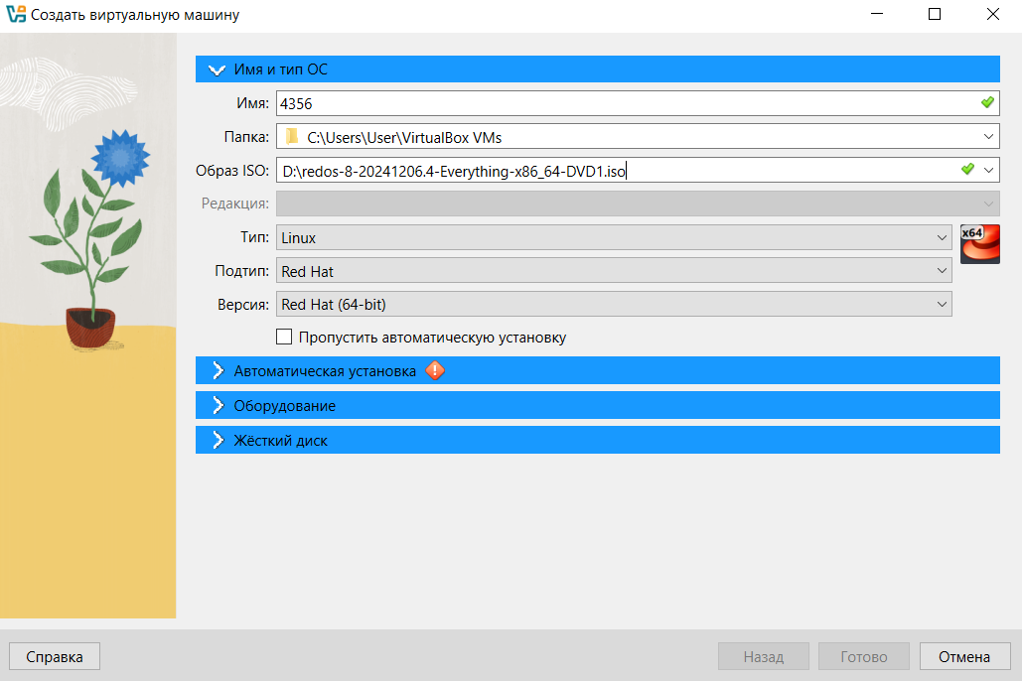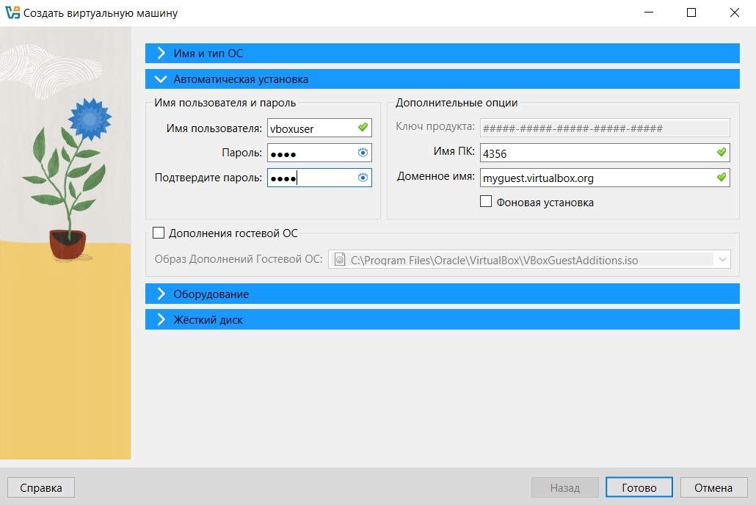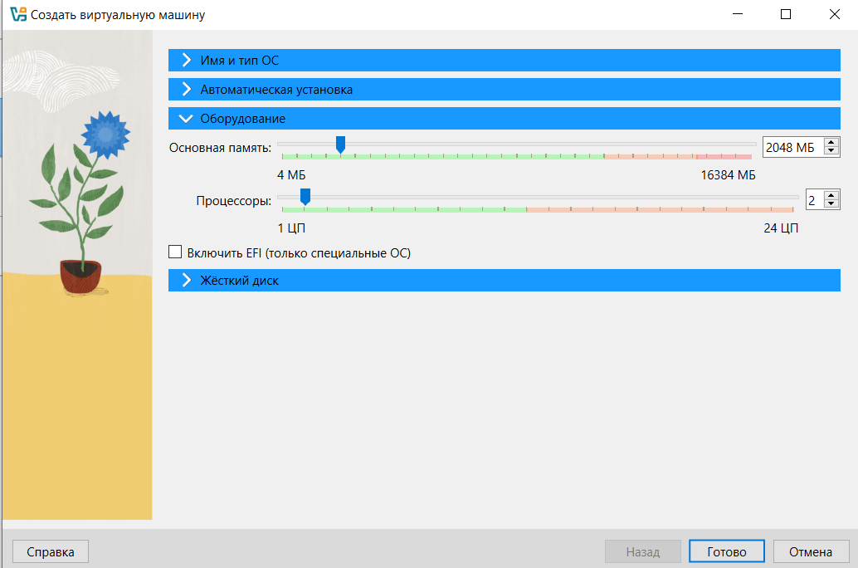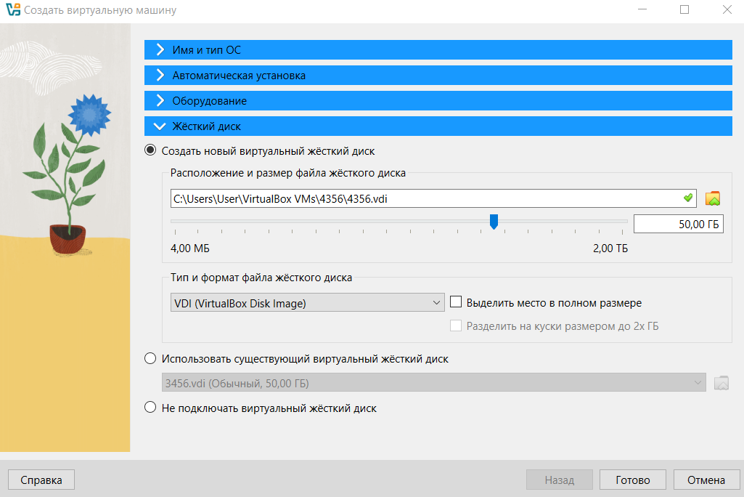

1.1 ЛКМ кликнуть на “Запустить”

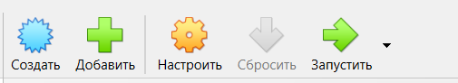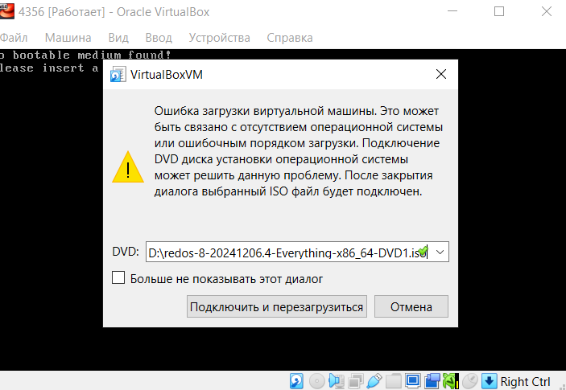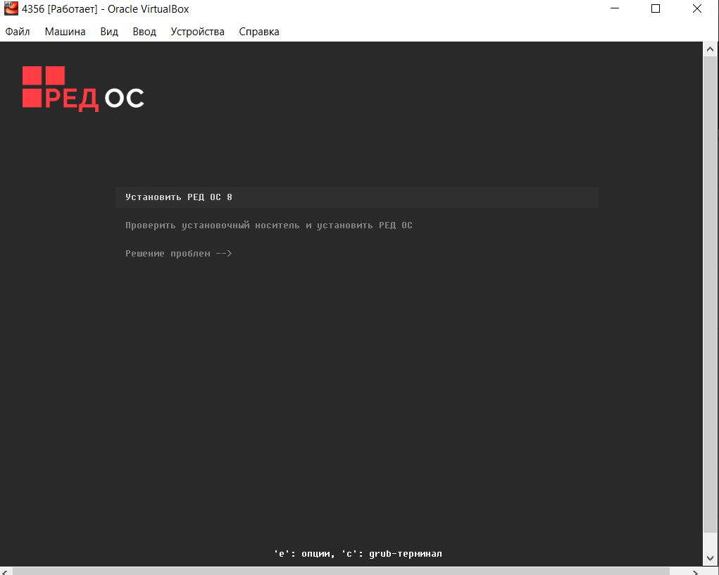

1.2 Ждём пока загрузится

1.3 Выбираем язык

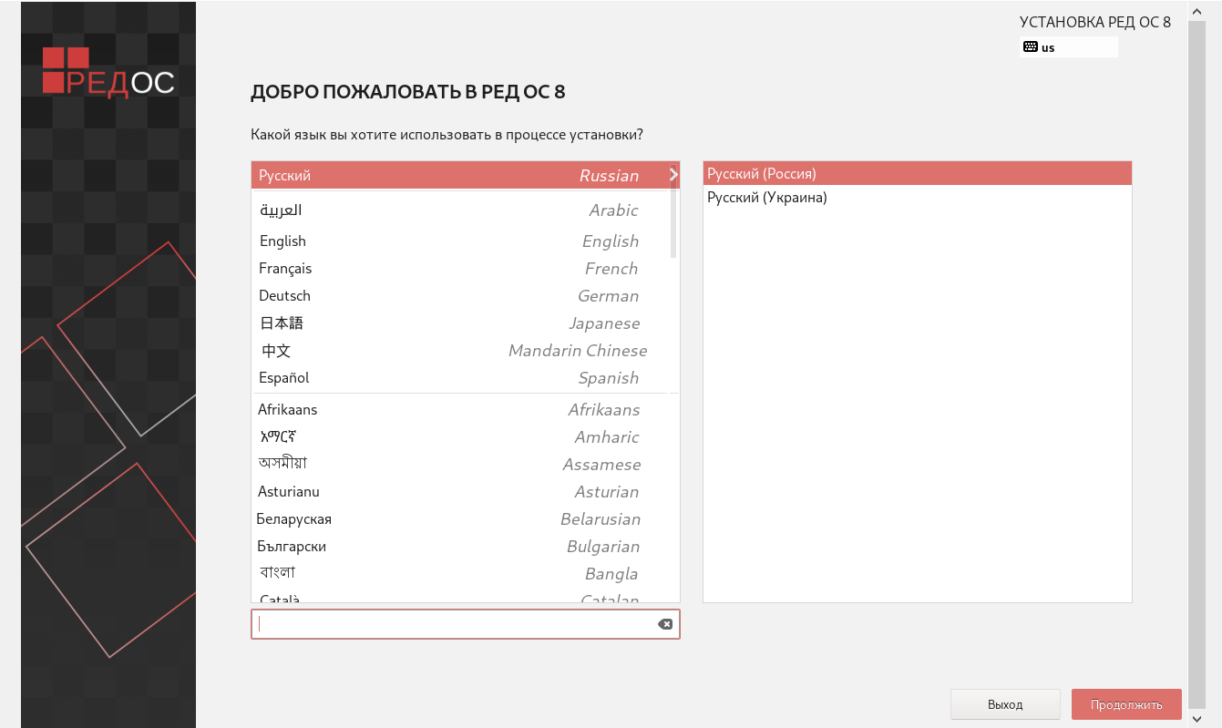

1.4 Настройка ReDOS без создания пользователя

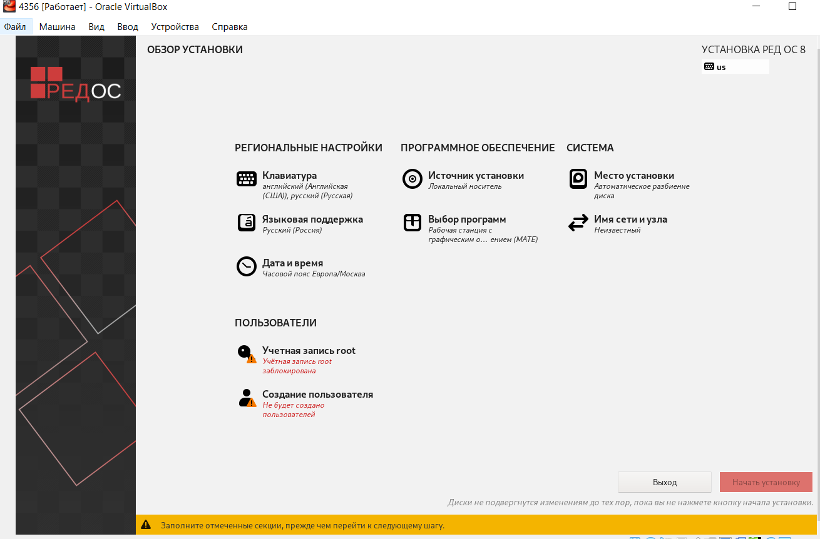

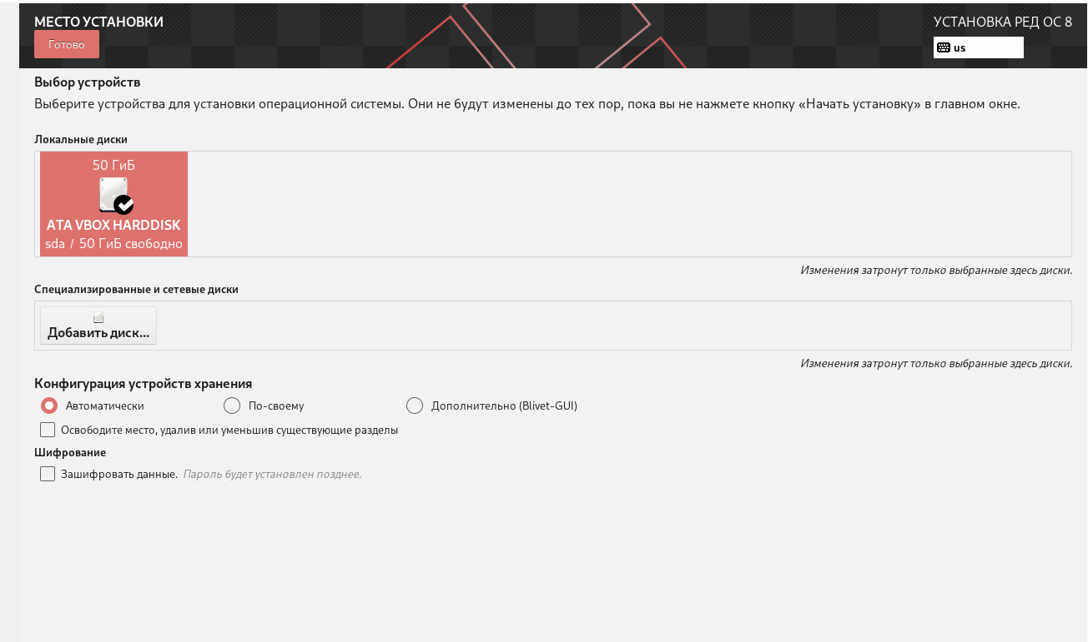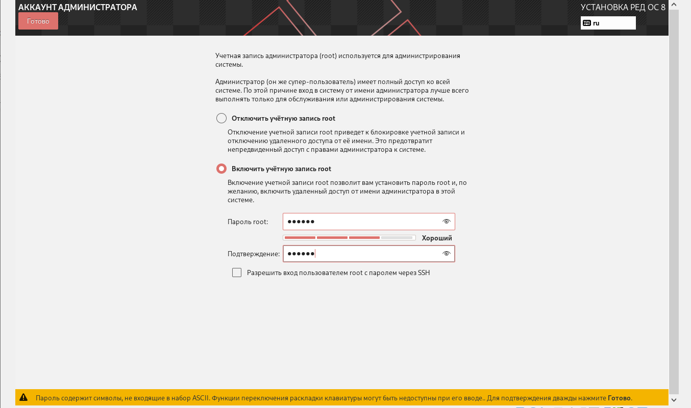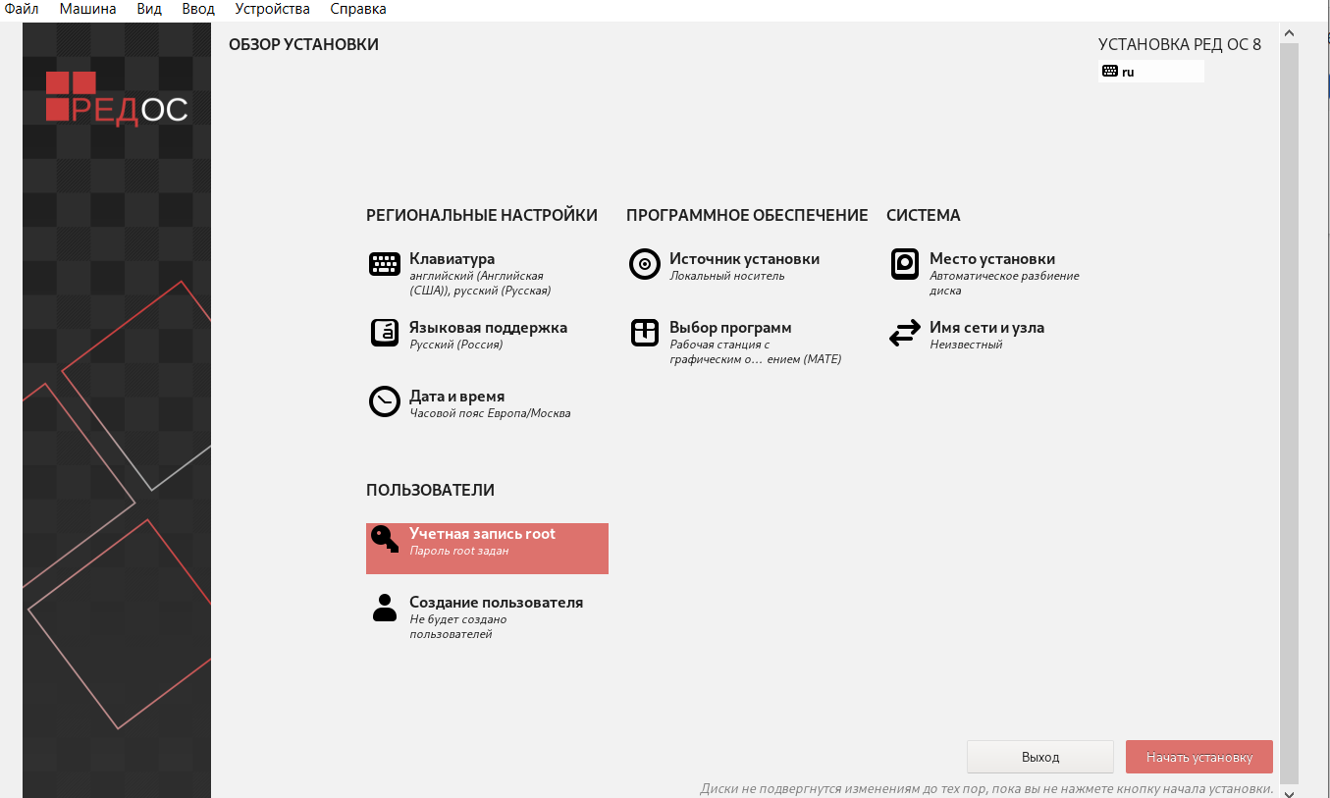

1.5 Установка

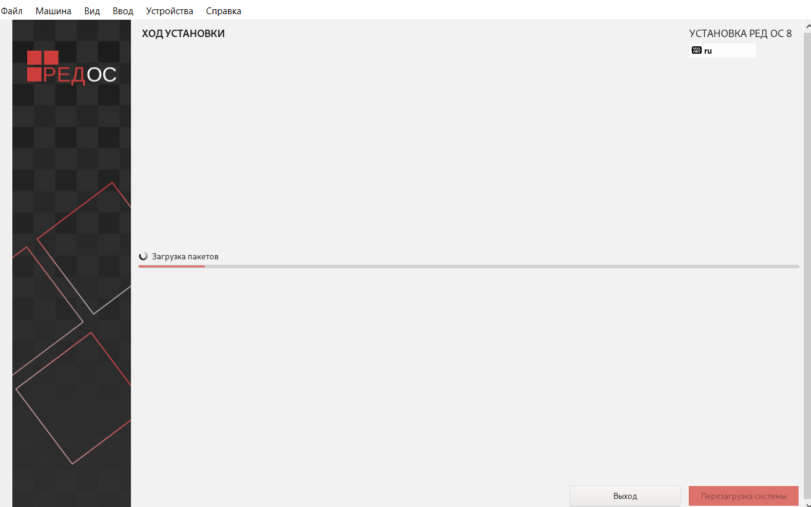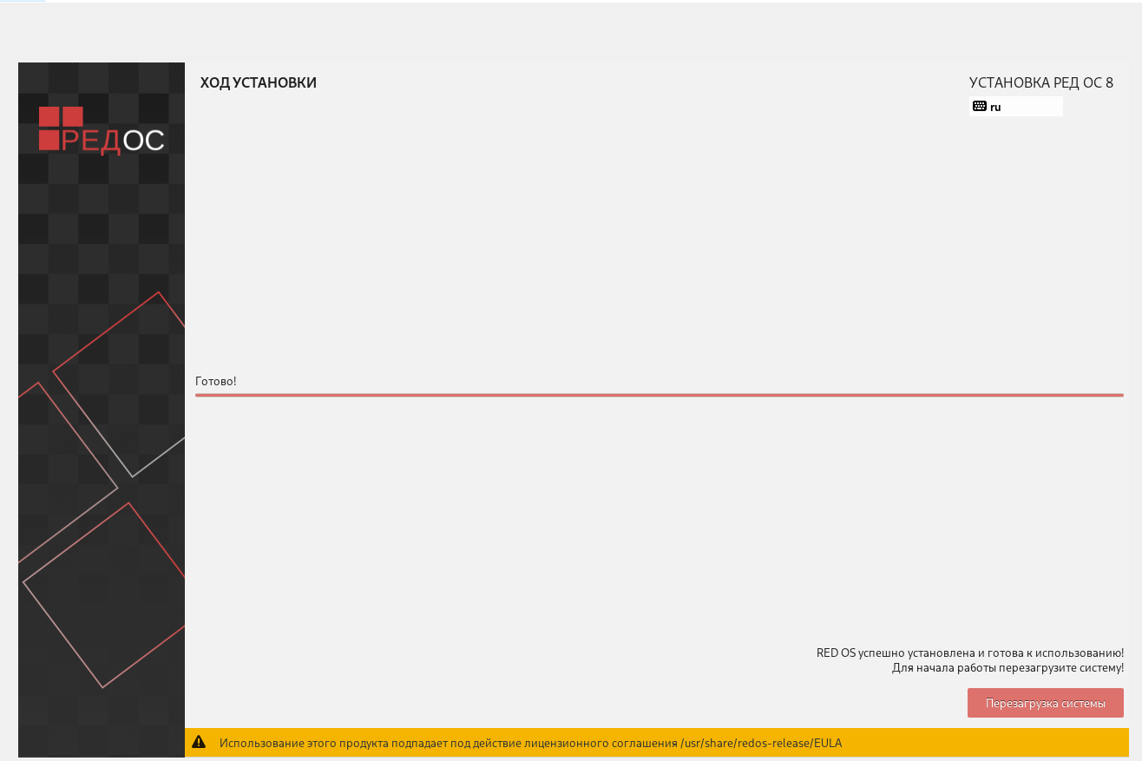

1.6 Ждём загрузку

1.7 Принимаем лицензию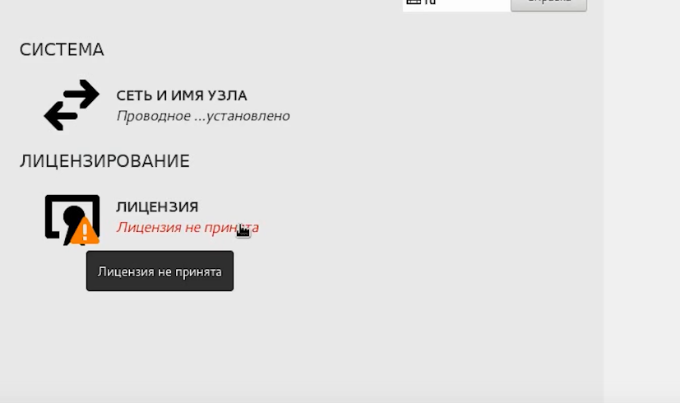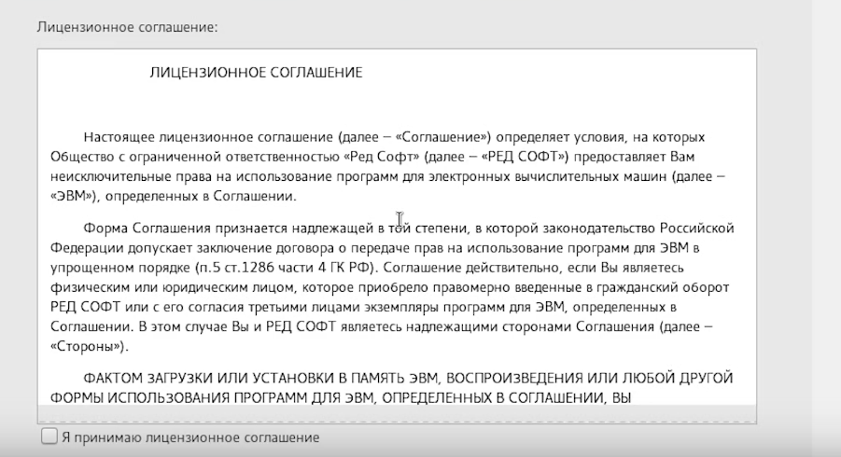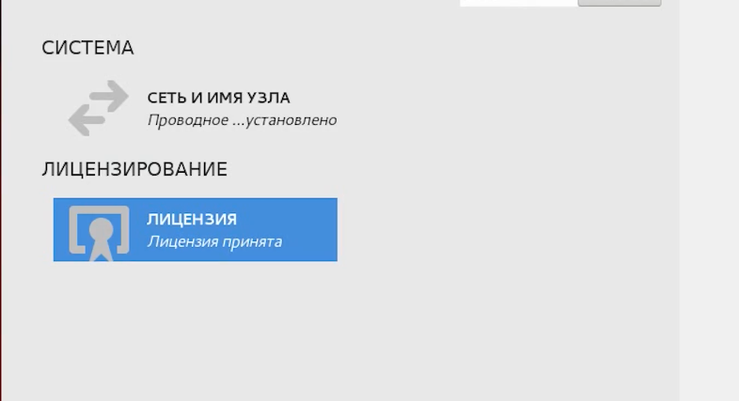

1.8 Нажимаем кнопку “Завершить”

1.9 После этого появится интерфейс входа

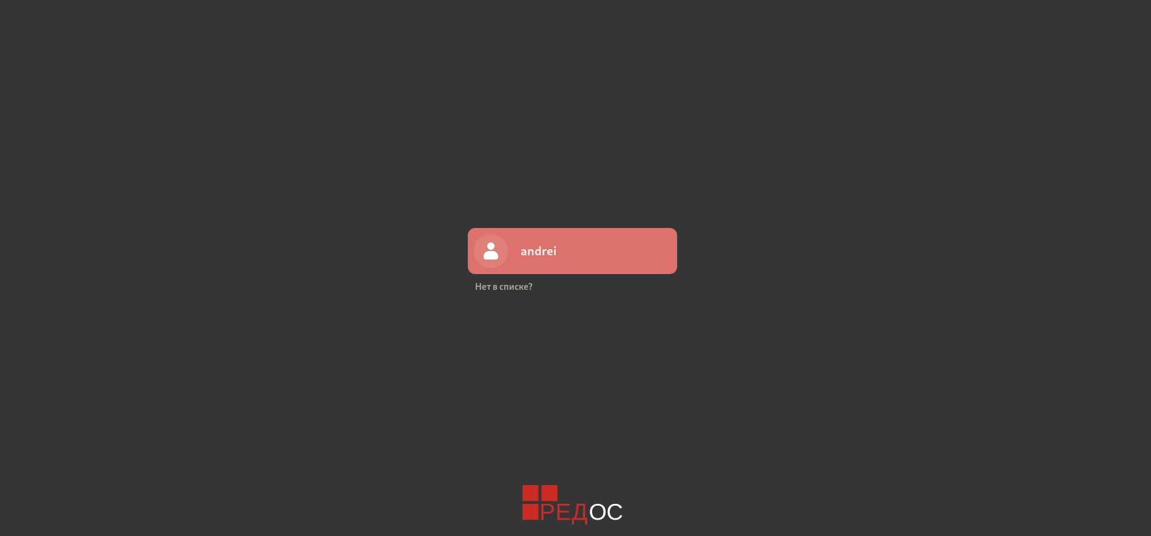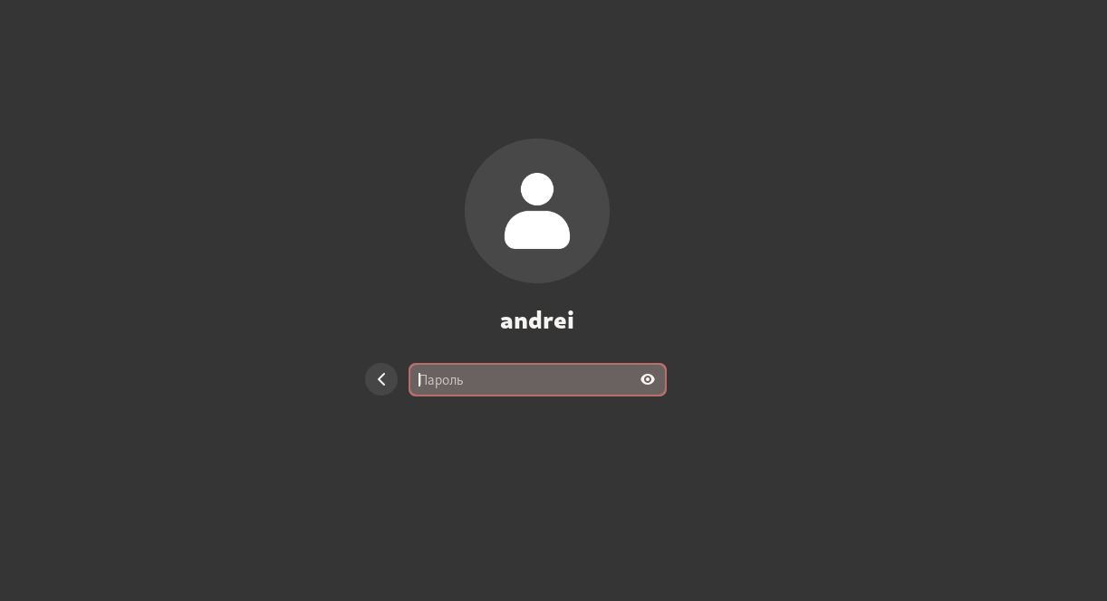

1.10 Когда ввели пароль нажимаем на Enter и появляется интерфейс ReDOS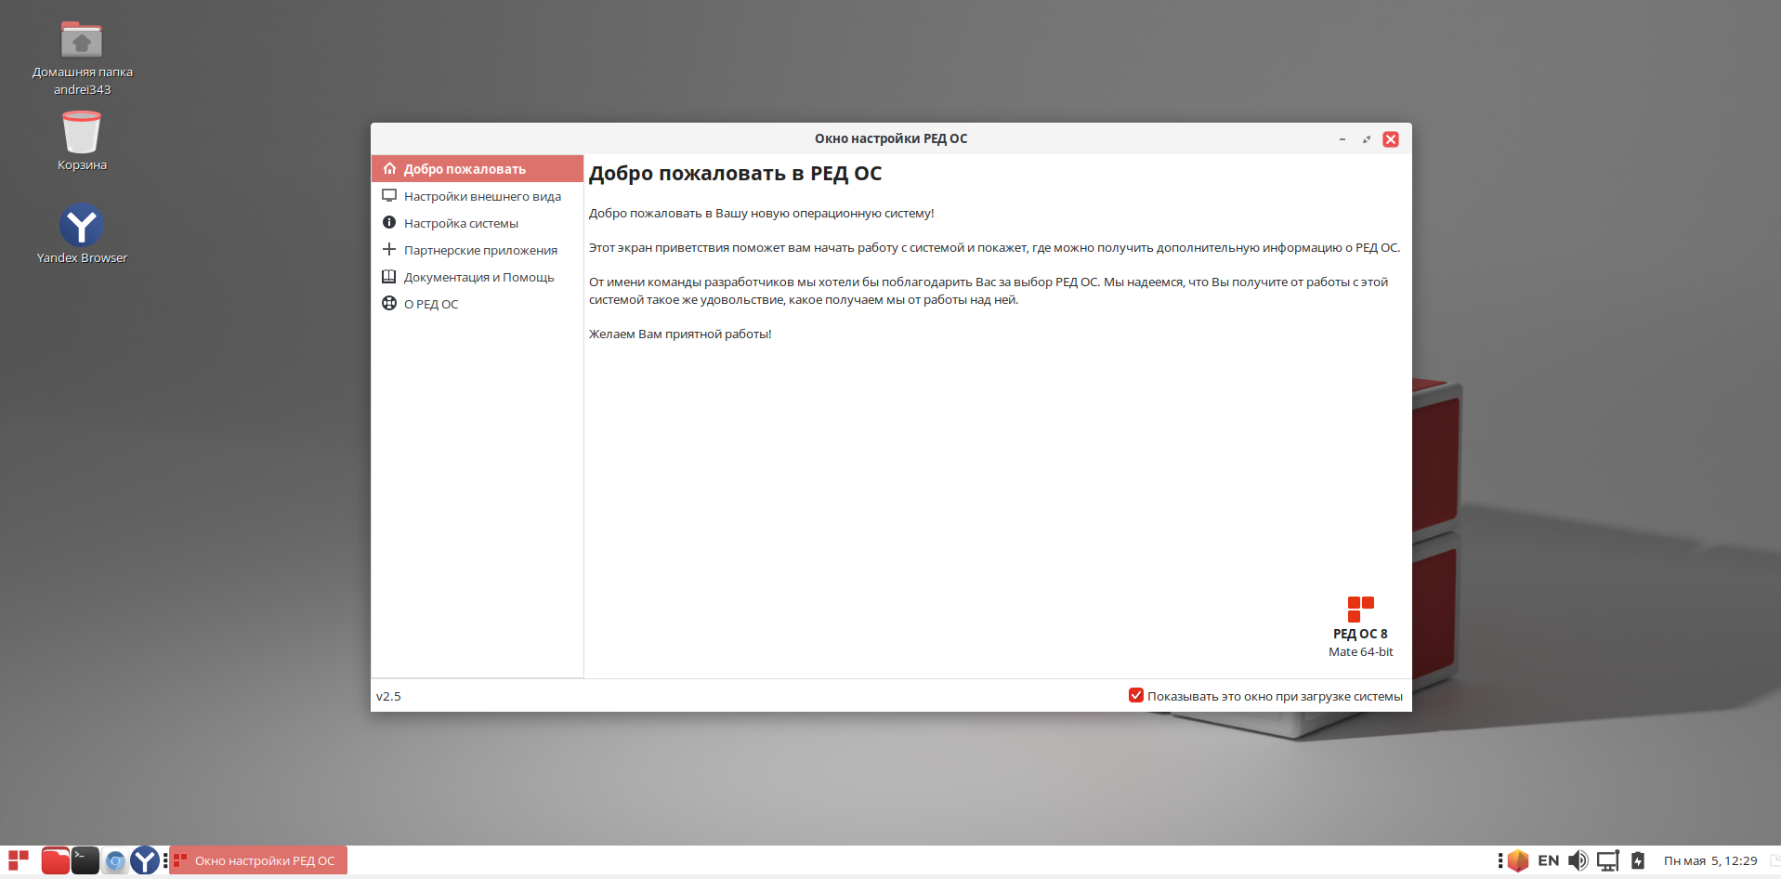

1. Установка ПО

2.1 Установка P7-office